7. Pielikums Starpkāpu ieplaku un molu izņemšana no krasta līnijas
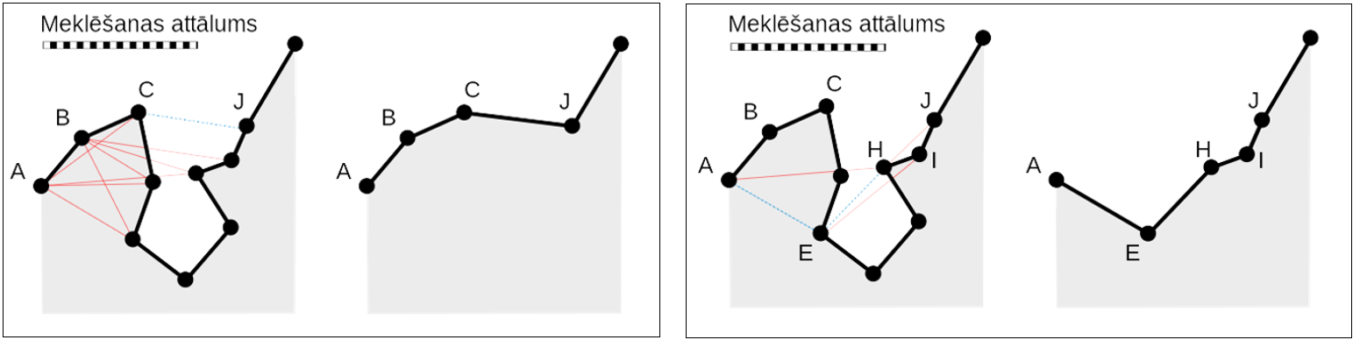
1.attēls 2.attēls

Starp diviem punktiem pastāv ieloce, ja:
- tie nav blakus punkti;
- punkts nav tālāk par meklēšanas attālumu;
- savienojošā līnija ir pilnībā ārpus daudzstūra;
- lauzts līnijas starp punktiem ir noteiktu reižu garāka par attālumu starp šiem punktiem.

Starp diviem punktiem pastāv ieloce vai izvirzījums, ja:
- tie nav blakus punkti;
- punkts nav tālāk par meklēšanas attālumu;
- savienojošā līnija nešķērso daudzstūra malu;
- lauztās līnijas starp punktiem ir noteiktu reižu garākas par attālumu starp šiem punktiem.

Ieloces tiek meklētas no līnijas sākuma (1. attēls). Neviena vilktā līnija gan no punkta A, gan no punkta B neatbilst nosacījumiem. Nosacījumiem atbilst līnija C – J. Izdzēstie posmi tiek izņemti no meklēšanas. Tādēļ, kad savienojums starp punktiem C un J tika atzīts par derīgu, meklēšana tika turpināta sākot no punkta J.

2. attēlā redzams, kādēļ vispirms ir jāizņem no krasta līnijas starpkāpu ieplakas un tikai pēc tam „apcirpt” izvirzījumus. Ja rīkojas pretēji, izrēķinātā līnija paradīsies robi iekšzemes virzienā.
Pirmā līnija, kura nepārsniedz meklēšanas attālumu, no punkta A uz punktu H neatbilst nosacījumiem. Nosacījumiem atbilst līnija A – E. Kad dzēsts izvirzījums starp punktiem A un E, meklēšana tika turpināta sākot no punkta E. Līnija E – J neatbilst nosacījumiem, jo šķērso daudzstūra malu. Ieloču atrašanas nosacījumiem atbilst līnija E – H. Meklēšana tika turpināta sākot no punkta H. Līnija H – J neatbilst nosacījumiem, jo lauztā līnija H – I – J ir pārāk īsa attiecībā pret šo līniju.

